# Installatie project fixitall

Benodigheden

Web en mysql server (wij hebben hier vooral apache en mysql voor gebruik het makkelijkst is om xamp te installeren)

de website files

de database sql file

smartphone met google authenticatie app

installeren

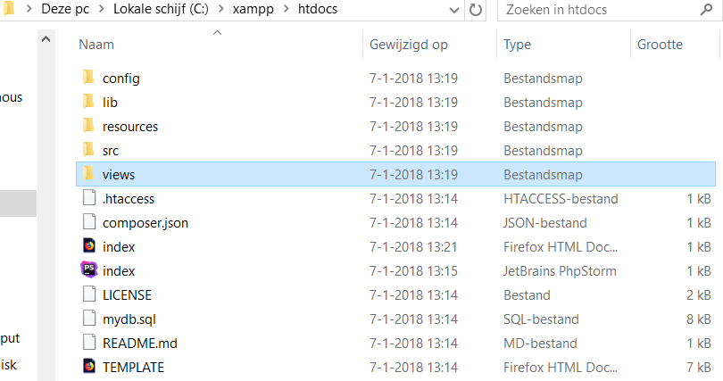

Stap 1 pak alle bestanden uit of zet ze in de root van je webserver in mijn geval is dat htdocs

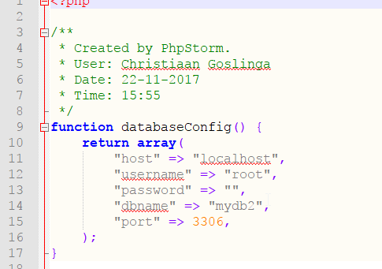

Stap 2 open in de config map de file DatabaseConfig.php en vul de gegevens in van uw database server

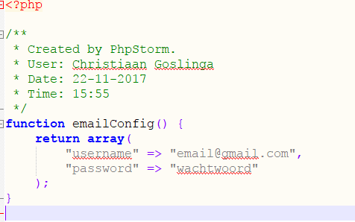

Stap 3 open in de config map de file EmailConfig.php en vul de gegevens in van uw gmail account

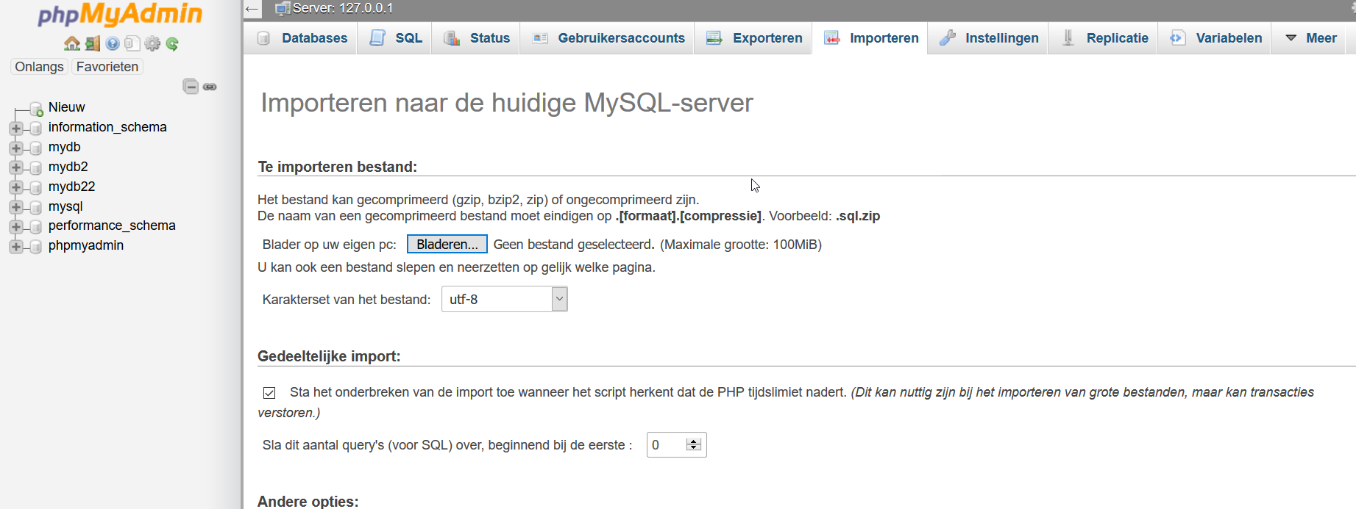

Stap 4 upload de sql database file naar je database server

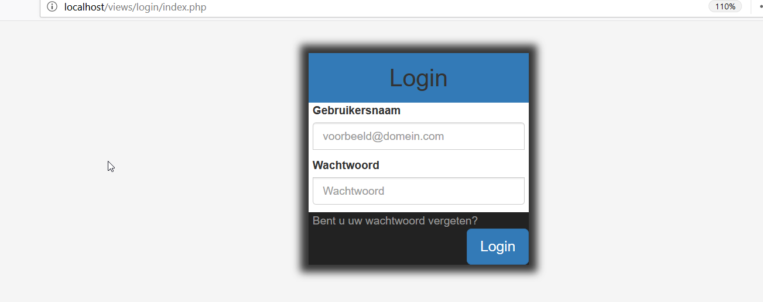

Stap 5 login met een van de onderstaande accounts

# Links

Registratiepagina <http://localhost/views/login/register.php>

Home/inlogpagina <http://localhost/views/login/index.php>

Test accounts let op bij beheerder en medewerker is de google authenticator app vereist deze kunt uw in de playstore of in de app store downloaden

Rank: beheerder

Username: [admin@admin.nl](mailto:admin@admin.nl)

Wachtwoord: Welkom123!

Rank: medewerker

Username: [medewerker@medewerker.nl](mailto:medewerker@medewerker.nl)

Wachtwoord: Welkom123!

Rank: stagiar

Username: [stagiar@stagiar.nl](mailto:stagiar@stagiar.nl)

Wachtwoord: Welkom123!